Практическая работа №2

Тема: Элементы управления

Цель работы – закрепить на практике навыки использования элементов управления.

Задание 1.

Создать форму, добавить на нее кнопку и текстовое поле с надписью «Введите ваше имя». После запуска формы пользователь должен ввести свое имя в поле. По нажатию кнопки должно вывестись окно сообщения с текстом: «Здравтвуйте, ИМЯ_ПОЛЬЗОВАТЕЛЯ», где вместо «ИМЯ_ПОЛЬЗОВАТЕЛЯ» должно быть подставлено введенное имя.

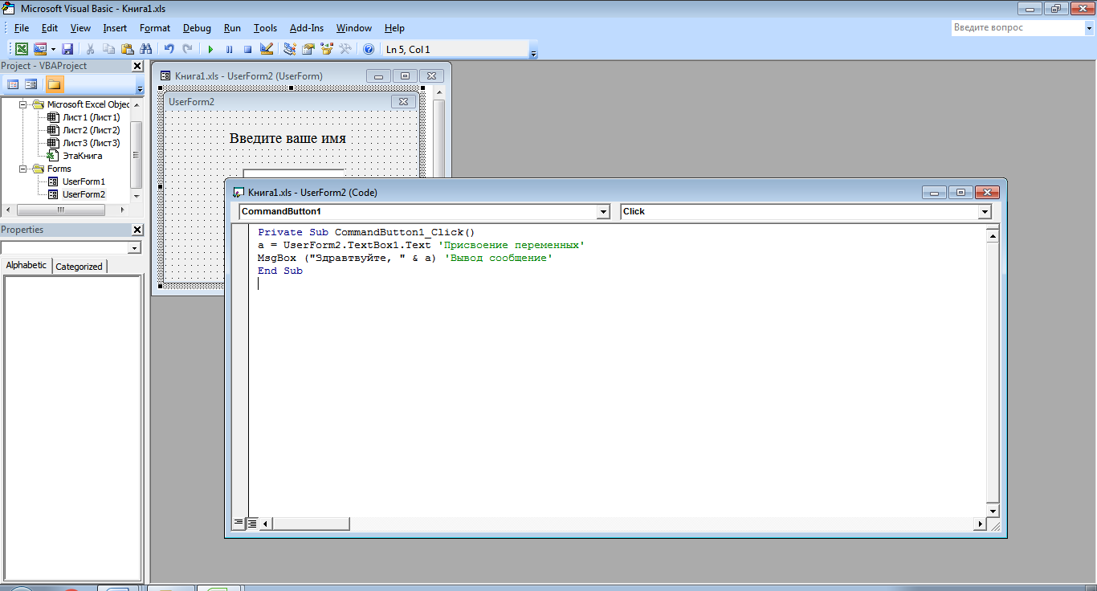

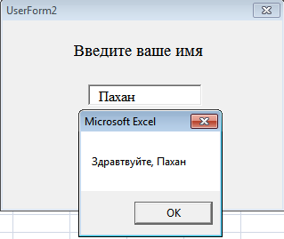

Задание 2

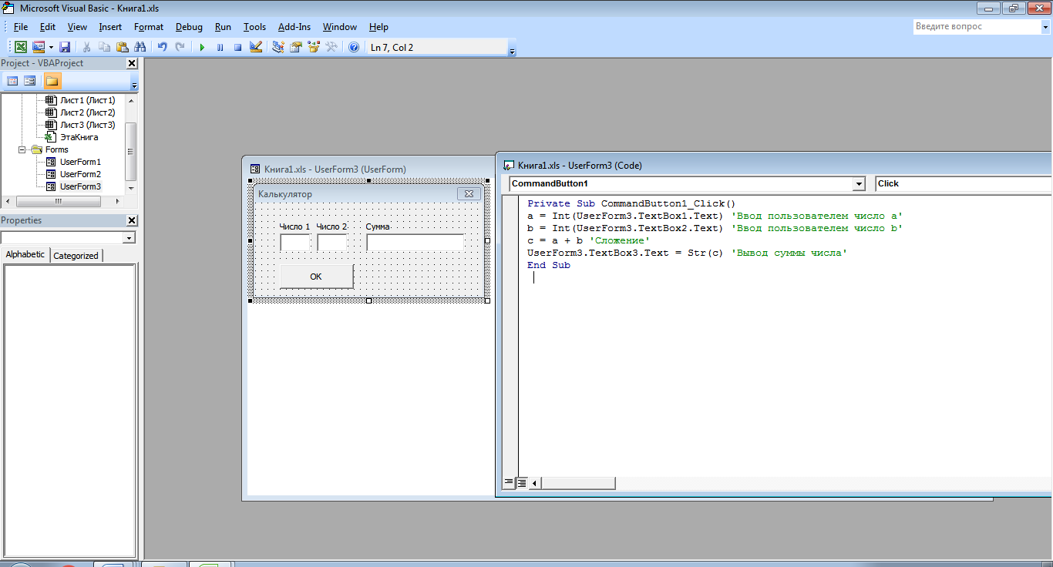

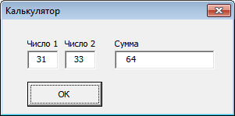

Задание 3

